СОГЛАСОВАНО  Руководитель Департамента ГОЧСиПБ  Ю.Н. Акимов  «___» __________ 2016 г. | УТВЕРЖДАЮ  Начальник Главного управления  МЧС России по г. Москве  генерал-майор внутренней службы  И.П. Денисов  «___» __________ 2016 г.

ПОЛОЖЕНИЕ
о проведении конкурса на лучший эскизный проект памятника «Героям-огнеборцам Москвы»

- ОБЩИЕ ПОЛОЖЕНИЯ
Настоящее Положение определяет порядок организации проведения конкурса на лучший эскизный проект памятника «Героям-огнеборцам Москвы» (далее – конкурс).
Учредителями конкурса являются Главное управление МЧС России по
г. Москве, Департамент ГОЧСиПБ, Общественный совет при Главном управления МЧС России по г. Москве и Департаменте ГОЧС и ПБ, а так же автономная некоммерческая образовательная организация дополнительного образования «Центр повышения общей культуры безопасности «За безопасный город» (далее – Учредители).
Участие в конкурсе является добровольным и открытым.
В ходе проведения конкурса может быть организован общественный просмотр проектов и их обсуждение на официальном сайте Главного управления МЧС России по г. Москве и социальных сетях.
Возведение памятника планируется на территории Главного управления МЧС России по г. Москве по адресу: г. Москва, ул. Пречистенка, д. 22/2, стр. 1 и проводится за счет благотворительных средств и пожертвований граждан и организаций.
Выбор лучших проектов архитектурно-скульптурного и художественного решения памятника «Героям-огнеборцам Москвы» осуществляется на основании коллегиального решения конкурсной комиссии (приложение 1 к Положению).
- ЦЕЛИ КОНКУРСА
Основными целями конкурса являются:
увековечивание памяти пожарных и спасателей, погибших при выполнении служебного долга;
осуществление противопожарной пропаганды среди молодежи;
воспитание у молодого поколения чувства патриотизма на современных примерах самопожертвования и мужества;
сохранение и развитие традиций пожарной охраны;
привлечение общественного внимания к вопросам пожарной безопасности и безопасности жизнедеятельности;
популяризация среди молодёжи профессии пожарного и спасателя;
углубление знаний по истории пожарной охраны России и города Москвы;
создание условий для активного участия жителей города Москвы в популяризации культуры безопасности жизнедеятельности.
- ЗАДАЧИ КОНКУРСА
Основными задачами конкурса являются:
разработка эскизных проектов памятника «Героям-огнеборцам Москвы» (далее – памятник) с обязательной архитектурной привязкой к предложенному месту расположения (приложение 2 к Положению);
создание эскизной модели скульптурной части памятника;
определение оптимальных размеров памятника;
выбор материала исполнения скульптурной и архитектурных частей памятника;
составление примерной сметной стоимости памятника.
- ОРГАНИЗАЦИЯ И ПРОВЕДЕНИЕ КОНКУРСА
Конкурс проводится в период с 16 декабря 2016 г. по 01 февраля 2017 г.
Конкурсная комиссия осуществляет контроль за выполнением требований настоящего Положения и порядком проведения конкурса, рассматривает спорные вопросы и апелляции участников конкурса, взаимодействует со средствами массовой информации по вопросам освещения конкурса, принимает заявки на участие в конкурсе, осуществляет оценку работ и определяет победителей конкурса.
В случае, если по окончанию срока подачи заявок на участие подано менее двух заявок, конкурс признается несостоявшимся.

- УСЛОВИЯ КОНКУРСА
В конкурсе могут принимать участие как физические лица, так и авторские коллективы (далее – участники конкурса).
Участник конкурса может представить для участия в конкурсе несколько проектов.
Конкурс проводится по следующим номинациям:
- «Глазами москвичей». В номинации рассматриваются заявки от всех желающих;
- «Мы – молодое поколение». В номинации могут принимать участие учащиеся средних, профессиональных и высших образовательных организаций;
- «Пожарная охрана – наше призвание». В номинации рассматриваются заявки от пожарных и спасателей, ветеранов пожарно-спасательной службы;
- «Открытый взгляд». В номинации принимаются заявки от профессиональных архитекторов, художников, скульпторов.
К участию в конкурсе допускаются работы, уникальные по содержанию и созданные самостоятельно.
К участию в конкурсе не допускаются работы, содержащие:
плагиат (нарушение авторских прав);
ненормативную лексику;
политические, религиозные и национальные разногласия.
Материалы, направляемые для участия в конкурсе, должны содержать заявку на участие в конкурсе, заполненную по форме (приложение 3 к Положению) с приложениями:
проект памятника (эскиз, модель, фотография рисунка и т.п.), созданный любым доступным средством (рисунок, компьютерная графика, модель и т.п.) и соответствующий тематике конкурса;
проект размещения памятника с обязательной архитектурной привязкой к предложенному месту расположения;
примерная смета расходов на возведение памятника;
описание с указанием используемых материалов, точных размеров и других характеристик, позволяющих наиболее точно описать основную концепцию и задумку представленного проекта (в произвольной форме);
другие материалы по усмотрению автора.
Материалы представляются в электронном виде на электронную почту: konkurs_2017@bk.ru.
В случае представления материалов с нарушением требований настоящего Положения (в частности фактов плагиата) конкурсная комиссия вправе отклонить работы от участия в конкурсе.
Участники конкурса дают согласие на использование и публикацию представленных материалов в сети Интернет и других ресурсах, а также воспроизведение памятника «Героям-огнеборцам Москвы» на территории Главного управления МЧС России по г. Москве по адресу: г. Москва, ул. Пречистенка, д. 22/2, стр. 1.
- КРИТЕРИИ ОЦЕНКИ ЭСКИЗНЫХ ПРОЕКТОВ ПАМЯТНИКА
Оценка эскизных проектов памятника осуществляется по следующим критериям:
соответствие проекта памятника тематике и целям конкурса;
архитектурная выразительность и художественная ценность проектного решения;
гармоничное сочетание памятника с прилегающей территорией и окружающей средой;
долговечность и антивандальное исполнение;
уникальность памятника;
финансовая и технологическая реальность осуществления проекта.
- ПОДВЕДЕНИЕ ИТОГОВ КОНКУРСА
Факт направления автором или авторским коллективом заявки на участие в конкурсе означает безусловное согласие с принципами и правилами проведения конкурса, устанавливаемыми настоящим Положением, а также отказ от каких-либо претензий к Учредителям конкурса, основанных на содержании настоящего Положения.
Представленные на конкурс проекты не подлежат возврату авторам.
Заседания конкурсной комиссии считаются правомочными при наличии не менее половины ее списочного состава.
Решение об определении победителя конкурса принимается на заседании конкурсной комиссии открытым голосованием простым большинством голосов от общего количества принявших участие в голосовании членов комиссии. При этом голос Председателя комиссии при равенстве голосов является решающим.
Решение конкурсной комиссии о результатах конкурса оформляется в виде:
- решение конкурсной комиссии о награждении участников конкурса, которое подписывается всеми членами конкурсной комиссии, принимавшими участие в заседании;
- протокол по итогам проведения конкурса, который подписывается председателем комиссии и ответственным секретарём конкурса.
- НАГРАЖДЕНИЕ УЧАСТНИКОВ КОНКУРСА
По итогам проведения конкурса все участники награждаются благодарностями.
Авторы или авторские коллективы лучших работ награждаются грамотами.

Приложение 1
к Положению о проведении конкурса
на лучший эскизный проект памятника «Героям-огнеборцам Москвы»

Состав комиссии по проведению конкурса на лучший эскизный проект памятника «Героям-огнеборцам Москвы»

Председатель комиссии - первый заместитель начальника Главного управления МЧС России по г. Москве полковник Журавлев Сергей Федорович;
заместители председателя комиссии:
заместитель начальника Главного управления МЧС России по
г. Москве по Государственной противопожарной службе полковник внутренней службы Желтов Сергей Алексеевич;
заместитель руководителя Департамента ГОЧСиПБ Сченснович Владимир Сергеевич (по согласованию);
члены комиссии:
депутат Московской городской Думы Святенко Инна Юрьевна (по согласованию);
заместитель председателя Центрального аппарата ВДПО Климкин Виктор Иванович (по согласованию);
председатель Совета Московского городского регионального отделения Общероссийской общественной организации Российский союз спасателей Елисеев Александр Михайлович (по согласованию);
председатель совета ветеранов Главного управления МЧС России по г. Москве Коротчик Леонид Александрович (по согласованию);
президент Благотворительного фонда им. П.М. Третьякова Бехтиев Виктор Михайлович (по согласованию);
помощник директора Детского психоневрологического диспансера
№ 18 Департамента здравоохранения г. Москвы Козловский Егор Валерьевич (по согласованию);
заместитель генерального директора ООО «Альфа Строй» Янковой Никита Леонидович (по согласованию);
член Общественного совета Главного управления МЧС России по
г. Москве Герой Российской Федерации Нефедов Сергей Иванович (по согласованию);
настоятель храма-часовни Божьей Матери «Неопалимая Купина» протоиерей Крутинь Михаил Леонидович (по согласованию);
заместитель начальника управления – начальник отдела воспитательной работы Управления кадров Главного управления МЧС России полковник внутренней службы Шанин Андрей Павлович;
председатель Совета Московского городского отделения ВДПО Сергеев Виталий Александрович (по согласованию);
президент межрегиональной общественной организации «Союз московских архитекторов» Шумаков Николай Иванович (по согласованию);
старший диспетчер оперативной группы для круглосуточного приема и регистрации обращений граждан дежурной смены дежурной части Управления оперативного реагирования ФКУ «ЦУКС ГУ МЧС России по г. Москве (председатель Женского совета при Главном управлении МЧС России по г. Москве) майор внутренней службы Кокорева Елизавета Юрьевна;
главный специалист службы по работе с общественными организациями Департамента ГОЧСиПБ Дерябин Сергей Евгеньевич (по согласованию);
артист Московского художественного театра имени М. Горького, заслуженный артист России Чубченко Андрей Александрович (по согласованию);
главный специалист отдела воспитательной работы ГКУ «ПСЦ» Бобылев Евгений Владимирович (по согласованию).

Приложение 2
к Положению о проведении конкурса
на лучший эскизный проект памятника «Героям-огнеборцам Москвы»

Предварительные места расположения памятника
«Героям-огнеборцам Москвы» на территории
Главного управления МЧС России по г. Москве
по адресу: ул. Пречистенка, д. 22/2, стр. 1

д. 22/2, стр. 1
Вариант 2
ул. Пречистенка
Вариант 1

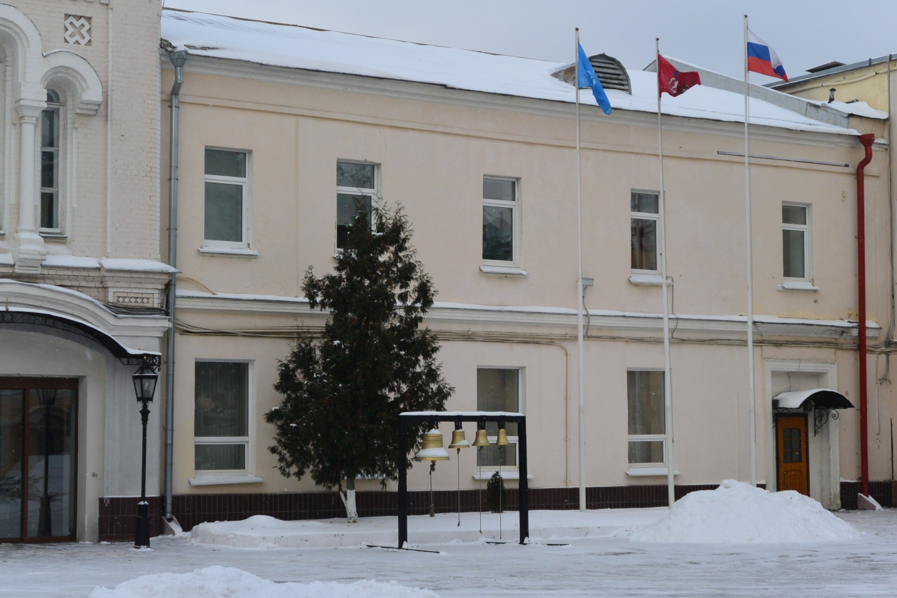
Вариант 1
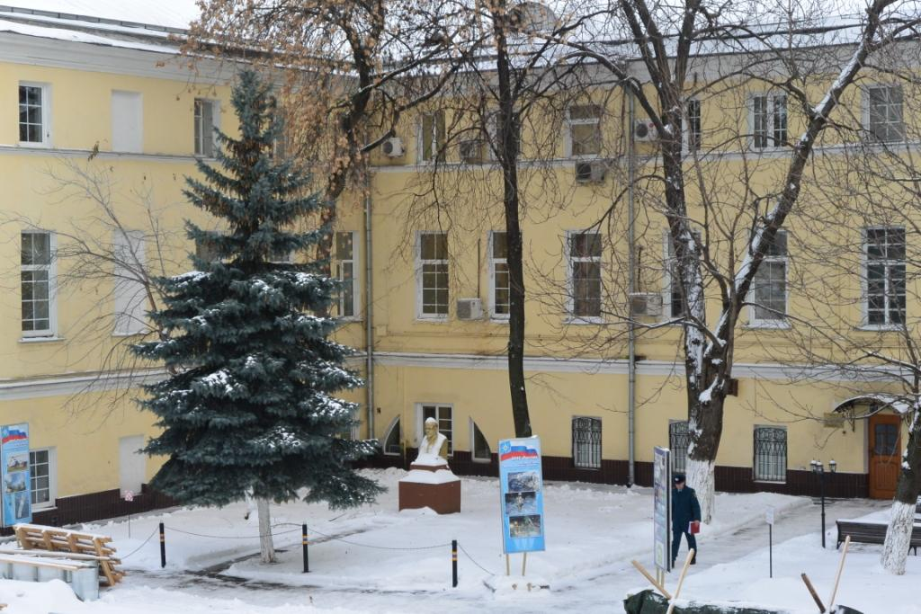
Вариант 2

Приложение 3
к Положению о проведении конкурса
на лучший эскизный проект памятника «Героям-огнеборцам Москвы»

(Форма)

Председателю комиссии по проведению конкурса на лучший
эскизный проект памятника
«Героям-огнеборцам Москвы»
_____________________________
^{ФИО}

ЗАЯВКА НА УЧАСТИЕ В КОНКУРСЕ
на лучший эскизный проект памятника
«Героям-огнеборцам Москвы»

^{Номинация}

Фамилия, имя, отчество участника (руководителя творческого коллектива)

Образование (наименование образовательного учреждения и год окончания):
Профессия:________________________________________________________
Место работы (учебы):_______________________________________________
Должность:________________________________________________________
Стаж работы по профессии (для сотрудников ФПС):_____________________
Приложение:
проект памятника;
проект размещения памятника;
примерная смета расходов на возведение памятника;
описание проекта памятника;
иное.
Адрес участника, телефон, e-mail:_____________________________________
__________________________________________________________________
__________________________________________________________________
ФИО всех участников творческого коллектива телефон, e-mail: __________________________________________________________________
Сообщаю о согласии участвовать в конкурсе и направляю настоящую заявку.
Обязуюсь в случае победы в конкурсе все авторские права на проект передать безвозмездно.
Дата: _____________________
Подпись: _____________________

